

LICENCIATURA EN CIENCIA DE DATOS

ARQUITECTURA Y

SISTEMAS OPERATIVOS



ACTIVIDAD DE LA UNIDAD N° 3

CONTENIDISTA: LIC. JAVIER HORACIO SCODELARO

# ACTIVIDAD DE LA CLASE UNIDAD 3

**Objetivos**

Que usted pueda:

* Profundizar el aprendizaje sobre estructuras de datos.
* Aprender sobre la dimensionalidad de los arreglos
* Comprender sobre algoritmos de búsqueda

**Realizar la actividad**

1. Estás en un negocio y compraste varios productos por un valor de $2450. Escribir un algoritmo que calcule el vuelto que te deben dar. El algoritmo debe pedir ingresar el valor total de compra de productos, el valor pagado. A partir de allí calcular el vuelto e imprimir el valor del vuelto en la pantalla.
2. Representar los algoritmos en todos los formatos:
   1. Pseudocódigo

| Nombre de la variable | Descripción | Tipo |
| --- | --- | --- |
| TOTAL | valor total de compra de productos | Real |
| PAGADO | valor pagado por la compra | Real |
| VUELTO | Resultado del cálculo del VUELTO = PAGADO-TOTAL | Real |

Inicio

Leer TOTAL

Leer PAGADO

Calcular VUELTO=PAGADO-TOTAL

Mostrar VUELTO

Fin

* 1. Diagramas N/S

| Inicio |
| --- |
| Leer TOTAL |
| Leer PAGADO |
| Calcular VUELTO=PAGADO-TOTAL |
| Mostrar VUELTO |
| Fin |

* 1. Diagramas de flujo.

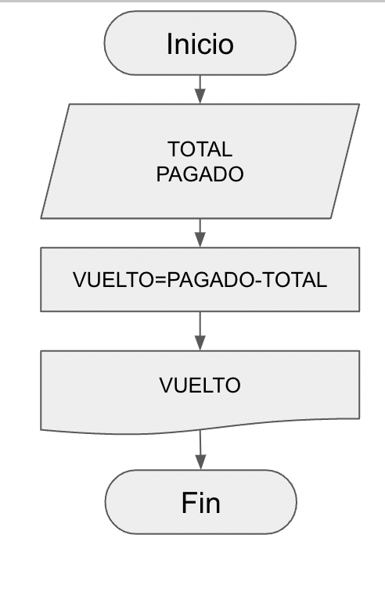

* 1. Puede usar la herramienta PSeint para representar el algoritmo  
     <https://drive.google.com/file/d/1cEl6tdYUzFFg1gW0G8IhLf93v-drieSr/view?usp=sharing>

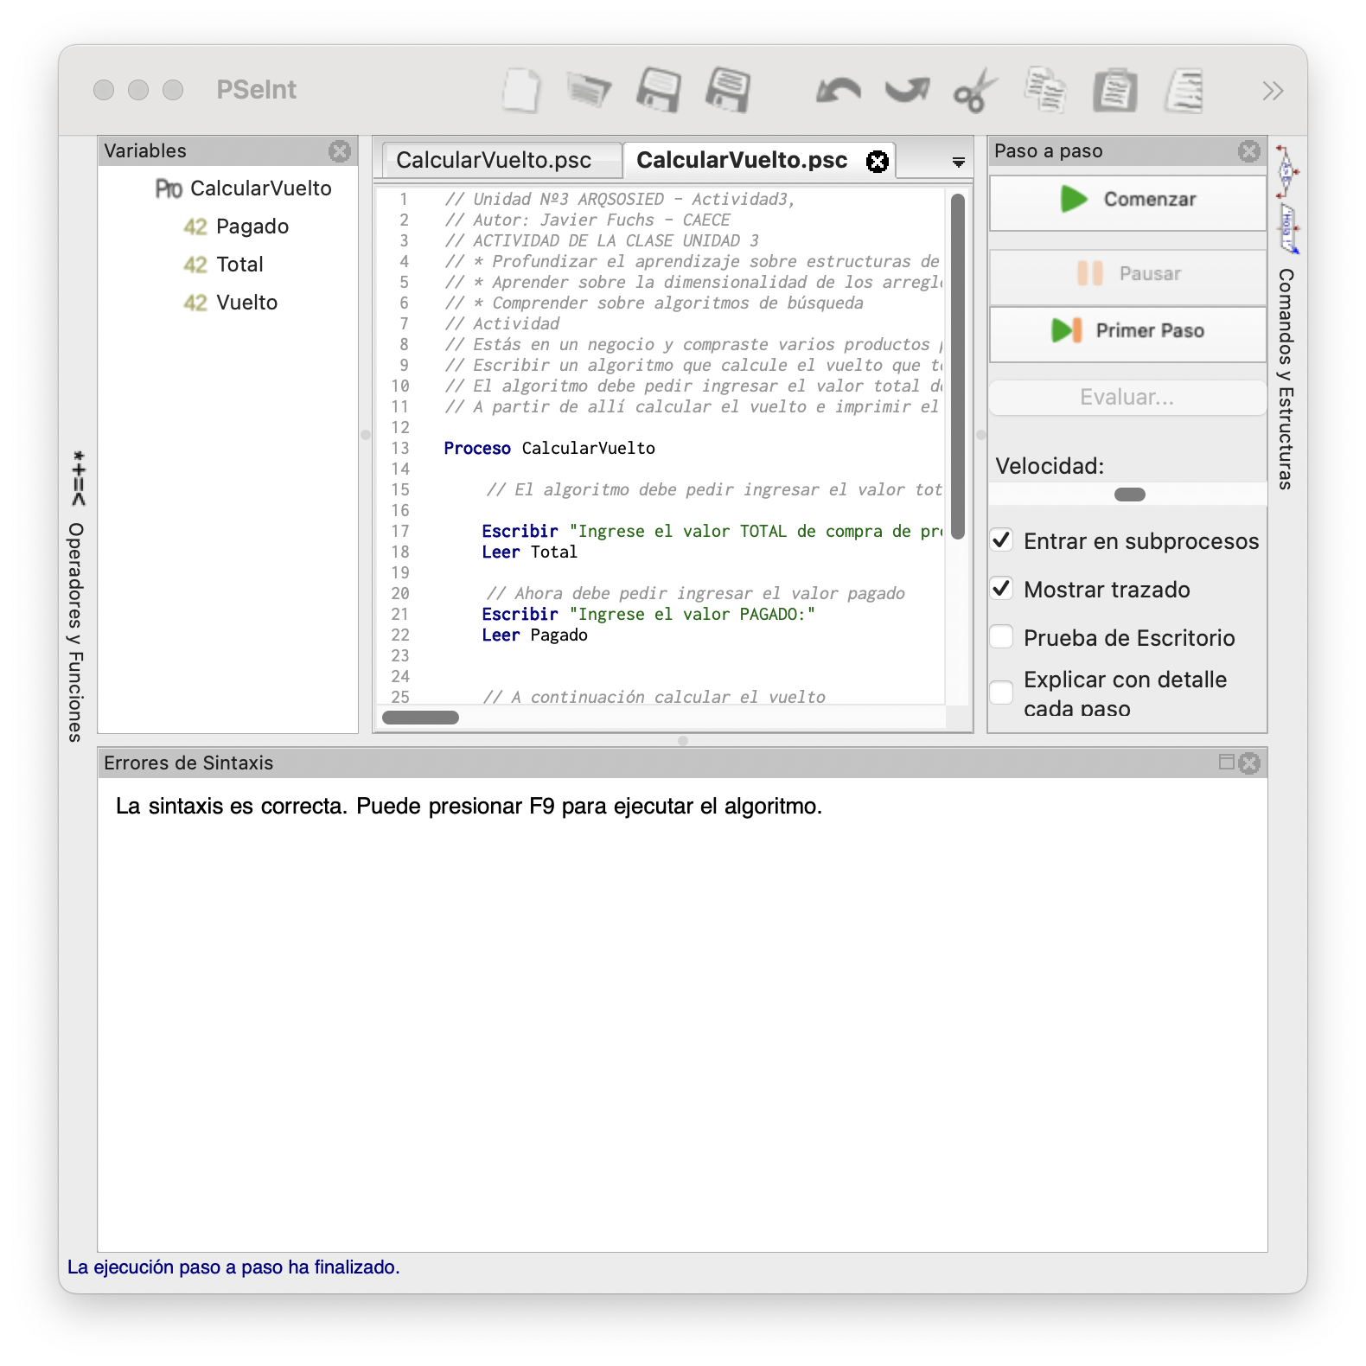

* 1. Presentar el algoritmo en un video

<https://drive.google.com/file/d/1MRqDrc5Ay2-SwiNZPuCvMD-lYTHGguNT/view?usp=sharing>

1. Subir la actividad al campus en formato pdf y el video como link a la plataforma donde se haya subido, en el mismo documento de la actividad.

Video: <https://drive.google.com/file/d/1MRqDrc5Ay2-SwiNZPuCvMD-lYTHGguNT/view?usp=sharing>

PseInt: <https://drive.google.com/file/d/1cEl6tdYUzFFg1gW0G8IhLf93v-drieSr/view?usp=drive_link>